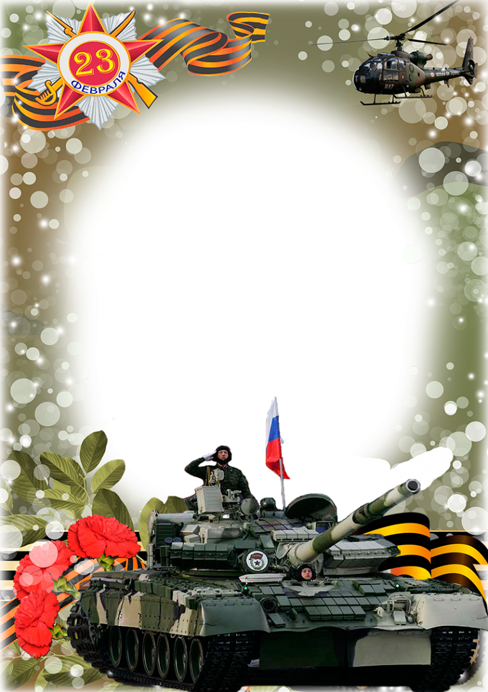ПРОЕКТ
ПРОЕКТ
(к 23 февраля)

«НАША АРМИЯ – НАША СИЛА»
в ясельной группе (с 1.5 до 2-х лет)
Воспитатель
Сочивец С.А.

(к 23 февраля)

«НАША АРМИЯ – НАША СИЛА»
в первой младшей группе (с 1.5 до 2-х лет)

Тема проекта (к 23 февраля): «Наша армия – наша сила».
Возрастная группа: первая младшая группа с 1.5 до 3-х лет.
Форма НОД: познавательно – творческая.
Форма организации (участники проекта): дети группы «Бусинки», воспитатели группы, родители детей.
Длительность проекта: краткосрочный (3 недели – с 8го по 19 февраля 2021 года).
Средства:
наглядные: иллюстрации, картинки, игрушки по теме;
материал для аппликации: цветная (зелёная) бумага, белый картон, цветной (зеленый) картон, клей, простой карандаш, ножницы, стиплер, канцелярские резинки;
материал для лепки: пластилин, доска для лепки, стеки;
литературные: художественная литература (чтение стихов, рассказов) по теме;
музыкальные: DVD - магнитофон, видео и аудиозаписи (для прослушивания песенок, просмотра презентаций по теме).

Проблема:
Проблема нравственно-патриотического воспитания детей дошкольного возраста, является одной из первостепенных для современного общества. У детей 2-3-х лет в силу своего возраста отсутствуют или имеют слабые первоначальные знания об истории возникновения праздника Дня защитника Отечества: о Российской Армии, о людях военных профессий, о военной технике, о необходимости защищать свою Родину.

Обоснование проблемы:
- Дать первоначальные знания и представления детям 2-го года жизни об истории праздника Дня защитника Отечества, его традициях, атрибутики.
- Обеспечить комплексный подход и последовательную структуру образовательной деятельности, чтобы вызвать у детей интерес, чувство патриотизма и сформировать знания по теме данного проекта.

Актуальность:
В настоящее время современный ребёнок становится участником любого проекта, реализуемого с помощью взрослого. Воспитание патриотизма, гражданственности – достаточно трудная задача, решение которой требует терпения и такта. Подчас в современных семьях подобные вопросы не считаются важными и заслуживающими должного внимания. День Защитника Отечества уже не ассоциируется с вооруженными силами. Этот праздник постепенно превратился в гендерный, равносильный международному женскому дню. Работая над этим проектом, я столкнулись с проблемой, что дети (в моём случае, раннего возраста) практически ничего не знают о Российской Армии, о людях военных профессий, о воинах - героях, которые отдали жизнь за мирное небо над нашей головой, и какое ко всему этому имеют отношение их папы и дедушки. Таким образом, через реализацию данного проекта поставила своей целью воспитывать в детях чувство гордости за свой народ, за Армию, за свою Родину, вызвать желание быть похожими на смелых и отважных защитников своей страны. Вследствие этого была выбрана данная тема проекта.
Цель проекта:
Продолжать знакомить детей раннего возраста с первоначальными знаниями об истории возникновения праздника Дня защитника Отечества: о Российской Армии, о людях военных профессий, о военной технике; объяснить, почему в этот день принято поздравлять пап и дедушек.

Задачи:
образовательные:
- Продолжать знакомить детей с понятиями: государственный праздник «День защитника Отечества», «Родина», «Российская Армия», «государственный флаг», «виды войск», «военные профессии» через просмотр иллюстраций, картинок, чтение художественной литературы, прослушивание и просмотр песенок и мультфильмов, участия в различных играх.
развивающие:
- Развивать познавательно-исследовательскую, физкультурно-оздоровительную деятельности детей, любознательность, творческие способности, память, воображение через создание необходимых условий развивающей среды и доброжелательную атмосферу.
речевые:
- Воспитывать культуру речевого общения: обогащать пассивный словарь детей и развивать их активную речь.
воспитательные:
- Способствовать становлению эмоционального контакта с каждым ребенком.
- Воспитывать чувства патриотизма, любви к своей Родине.
- Воспитывать чувства любви и уважения к папе, дедушке.
- Показать ребенку значимость роли папы в семье.
- Формировать первичные гендерные представления (воспитывать в мальчиках стремление быть сильными, смелыми, стать защитниками Родины).
- Воспитывать уважение у детей к их родителям, а также к традициям и обычаям своего народа.

Методы осуществления проекта:
- Изучение и подбор методической и художественной литературы, подбор наглядно-дидактического материала.
- Беседы с детьми на тему государственный праздник «День защитника Отечества», «Родина», «Российская Армия», «государственный флаг», «виды войск», «военные профессии»; почему этот праздник называется папиным (дедушкиным) праздником.
- Рассматривание наглядного материала (иллюстраций, картинок, игрушек по теме).
- Чтение художественный литературы (стихи, рассказы), просмотр мультфильмов, прослушивание песенок по теме.
- Практические:
- совместная работа детей и воспитателя (НОД) (изготовление плаката «23 февраля – День защитника Отечества»; изготовление подарка-аппликации «Для любимых папочек - камуфляжный галстучек»; лепка из пластилина «Самолёт построим сами»).
- Игровые (дидактические и подвижные игры).

Ожидаемые результаты:
- Проявление интереса к празднику 23 февраля.
- Формирование у детей любви и уважения к родным людям.
- Формирование у воспитанников интереса к аппликации, лепке.
- Формирование положительного настроения от занятий физической культурой.

Перспективный план проекта (организация НОД):
Тема: «Наша армия – наша сила».
Реализация проекта
(примерные конспекты занятий)
Предметно-пространственная среда
1-й этап – подготовительный

Организация предметно-развивающей среды:
- Подбор иллюстративного материала по теме, дидактических игр, материалов и оборудования для проведения игр.
- Подбор художественной литературы для чтения, стихов по теме, аудиозаписей, видеоматериалов.
- Оформление уголка «Для, Вас родители».

2-й этап - основной
- Проведение с детьми бесед о празднике, почему в этот праздник принято поздравлять дедушек и пап, о людях военной профессии, о военной технике.
- Просмотр презентаций по военной тематике: «Российская Армия», «Наша армия – наша сила».
- Просмотр мультфильма «Папин праздник».
- Прослушивание песенок «Наша Родина сильна», «Будем в Армии служить», «Родине служить», «Мы шагаем как солдаты», «Мальчишка - будущий солдат», «Бравые солдаты», «Из чего же? Из чего же? Из чего же?», «Все мы моряки», «Идёт солдат по городу»; песенок про папу «Лучше папы друга нет», «Мой папа самый лучший», «Папочка, я тебя очень люблю», «Папа может».
- Проведение подвижных игр «Переправа через болото», «Перепрыгивание через препятствие», «Змейка», «Собери боеприпасы», «Попади в цель», «Самолеты», «Проворные мотальщики».
- Проведение дидактических упражнений «Покажи мне, что я называю», «Расскажи о своем папе».

- Чтение: стихов «День у нас такой один», А. Барто «Кораблик», «Самолет»; рассказа В. Орлов «Брат мой в Армию идёт», «Сказка о громком барабане».

Рассматривание иллюстраций, картинок по теме.
Физкультминутка «Стойкий солдатик».
Пальчиковая гимнастика «Наша армия».
Динамическая пауза «Чтобы сильным стать и ловким».
Изготовление – подарка для папы – галстука «Для любимых папочек – камуфляжный галстучек» (аппликация).

- НОД по лепке «Самолёт построим сами» (лепим из пластилина самолёт для папы).

НОД по рисованию «По волнам по марям»
Праздник развлечение «День Армии»
Аппликация из наклеек
Изготовление стенгазеты «Защитники группы».
3-й этап – заключительный
1. Подведение итогов проекта. Фотоотчет.
2. Оформление стенгазеты в родительском уголке.
3. Вручение папам подарка-галстука.

1 занятие: «Беседа о празднике»
Создание проблемной ситуации:
Воспитатель: Ребята, совсем скоро наступит праздник для всех мужчин: пап, дедушек, старших братьев и всех, кто служил в Армии. Этот праздник называется: 23 февраля — День защитника Отечества. Посмотрите, вот он изображен на картинке (рассматривание иллюстраций).
Что значит Отечество? Отечество — это наша Родина, а Родина – это наша страна, город, улицы, на которых мы живём, школы, детские сады. Отечеством мы зовём Россию потому, что в ней жили испокон веков наши отцы и деды. Родиной мы её зовём потому, что в ней родились и мы, в ней говорят родным нам языком, и всё в ней для нас родное, а матерью – потому, что она нас вскормила своим хлебом, вспоила своими водами, выучила нас своему языку, как мать, защищает и бережёт нас от всяких врагов.
Много есть на свете, и кроме России, всяких хороших государств и земель, но одна у человека родная мать – одна у него и Родина. (К. Ушинский).
- Чтение стихотворения «День у нас такой один»
День такой у нас один –
Праздник мальчиков, мужчин.
Отмечает вся страна –
Двадцать третье февраля.
Этот день все знать должны –
День защитников страны.
- Чтение рассказа В. Орлов «Брат мой в Армию идёт».
- Прослушивание песенок «Наша Родина сильна», «Будем в Армии
служить», «Родине служить».

2 занятие: «Беседа о людях военной профессии»
Создание проблемной ситуации:
Воспитатель: Сегодня я вам буду рассказывать о людях, которых мы называем военные. Это солдаты, которые защищают наше Отечество, Родину, нас с вами от врагов, плохих людей, которые не хотят жить дружно. Военные люди — сильные, смелые. И ваши папы, и дедушки сильные и смелые, они защищают вас, вашу семью. Они тоже защитники. И наши мальчики, когда вырастут, станут сильными и смелыми. А защитниками они могут быть уже сейчас. Кого могут защитить наши мальчики? Ну, конечно же маму, бабушку, сестренку, братишку, т.е. тех какого мы любим, кто слабее мужчин. Вот поэтому, в праздник День защитника Отечества мы поздравляем не только военных, но и всех мужчин — пап, дедушек и мальчиков. А, вы хотите быть сильными и смелыми, предлагаю вам физкультминутку:
- Физкультминутка «Стойкий солдатик» (движения по тексту)
На одной ноге постой-ка,
Буд-то ты солдатик стойкий.
Ну, смелее подними,
Да гляди, не упади.
А сейчас постой на левой,
Если ты солдатик смелый.
А сейчас постой на правой,
Если ты солдатик бравый.
- Просмотр презентации по теме «Российская Армия».
- Чтение «Сказка о громком барабане» изд-во «Детская литература»,
1985г.
- Прослушивание песенок «Мы шагаем как солдаты», «Мальчишка -
будущий солдат», «Бравые солдаты».

3 занятие: «Беседа о военной технике»
Создание проблемной ситуации:
Воспитатель: Ребята, я хочу вам прочитать стихи А. Барто.
- Чтение стихов (дети проговаривают стихи вместе с воспитателем), рассматривание иллюстраций к ним:
Матросская шапка
Матросская шапка,
Веревка в руке,
Тяну я кораблик
По быстрой реке.
И скачут лягушки
За мной по пятам,
И просят меня:
- Прокати, капитан!
ххх
Самолёт построим сами
Самолёт построим сами,
Понесёмся над лесами.
Понесёмся над лесами,
А потом вернёмся к маме.
Воспитатель: Ребята, предлагаю вам продолжить беседу о празднике «23 февраля — День защитника Отечества». Посмотрите дети, что изображено на картинках: какой вид транспорта: военный корабль, военный самолет, военный танк.
- Проведение дидактического упражнения «Покажи мне, что я
называю» (по картинкам из папки «Военная техника. Военные профессии»).
- Пальчиковая гимнастика «Наша армия» (поочерёдно «шагают»
указательным и средним пальцами правой и левой руки):
Аты — баты, аты — баты!
На парад идут солдаты!
Вот идут танкисты,
Потом артиллеристы,
А потом пехота -
Рота за ротой.
- Просмотр презентации по теме «Наша армия – наша сила».
- Прослушивание песенок «Из чего же? Из чего же? Из чего же?», «Все
мы моряки», «Идёт солдат по городу».

4 занятие: «Продолжаем знакомство с праздником»
Воспитатель: Ребята, сегодня я вам предлагаю сыграть со мною в следующее упражнение.
- Дидактическое упражнение «Расскажи о своем папе»:
Дети подходят к столу, ищут фото своего папы, показывают другим детям, рассказывают о нём (если ребёнок затрудняется, воспитатель задаёт ему наводящие вопросы: как его зовут, какой он и что любит делать).
Воспитатель: Ребята, вы так хорошо рассказали о своих папах. Сколько вы про них много знаете. Сразу видно, что вы своих пап очень любите. Правда? Вы хотите быть сильными и смелыми как ваши папы? Сожмите руки в локтях, попробуйте у себя мускулы. Сейчас они не такие большие и крепкие, как у пап, но обязательно подрастут и окрепнут. Предлагаю вам вместе со мной провести динамическую паузу, чтобы силы у вас прибавились.
- Динамическая пауза «Чтобы сильным стать и ловким»:
Чтобы сильным стать и ловким, (сгибание-разгибание рук к плечам-в стороны)
Приступаем к тренировке. (ходьба на месте)
Носом вдох, а выдох ртом. (руки на пояс, вдох-выдох)
Дышим глубже, а потом (руки вверх — вдох, руки вниз — выдох)
Шаг на месте, не спеша. (ходьба на месте)
- Прослушивание песенок про папу «Лучше папы друга нет», «Мой папа
самый лучший», «Папочка, я тебя очень люблю», «Папа может».
- Проведение подвижной игры «Переправа через болото»
(перепрыгивание из обруча в обруч, хождение по гимнастической дорожке).
- Проведение подвижной игры «Перепрыгивание через препятствие»
(мягкий коврик).
- Проведение подвижной игры «Змейка» (кегли).
5 занятие: «Продолжаем знакомство с праздником»
- Просмотр мультфильма «Папин праздник», беседа.
- Проведение подвижной игры «Собери боеприпасы» (собираем цветные
шарики в корзину).
- Проведение подвижной игры «Попади в цель» (метание мешочков вдаль).
6 занятие: «Продолжаем знакомство с праздником»
- Рассматривание картинок про военную технику, беседа.
- НОД по лепке (пластилин) «Самолёт построим сами».
- Проведение подвижной игры «Самолеты».
- Проведение подвижной игры «Проворные мотальщики».

7 занятие: «Продолжаем знакомство с праздником»
- НОД: изготовление – подарка для папы – галстука «Для любимых
папочек – камуфляжный галстучек» (аппликация).

8 занятие: «Продолжаем знакомство с праздником»
- Развлечение «День армии»
- НОД: изготовление стенгазеты совместно с детьми (дети приклеивают
самолетики, танки, парашюты со своим фото, в том месте, куда укажет воспитатель).
Иллюстративный материал.
Содержание деятельности с семьёй
Работа с родителями:
- Беседы. Консультации по теме: «Растим будущих защитников Отечества».
- Рекомендации «Роль семьи в патриотическом воспитании ребенка».
Совместно с детьми:
- Родители дома совместно с ребенком подбирают картинки для аппликации, приносят их в детский сад.

Ознакомление родителей с целями и задачами проекта, просьба принести фото ребенка для оформления стенгазеты, фото папы для проведения занятия.
- Оформление стенда «Для Вас, родители»: поздравления для пап и дедушек; консультации и рекомендации.
- Подведение итогов проекта. Фотоотчет.
- Оформление стенгазеты в родительском уголке.
- Вручение папам подарка-галстука.

Оформление стенда. Оформление стенгазеты.
Подведение итогов:
Вывод:
Участие малышей над проектом позволило им получить элементарные знания праздника «23 февраля» через просмотр иллюстраций, картинок, презентаций по теме; прослушивания песенок, стихов и рассказов; участия в различных играх; проведения НОД по аппликации и лепке, рисованию.

- Подведение итогов проекта. Фотоотчет.
- Оформление стенгазеты в родительском уголке.
- Вручение папам подарка - галстука

ОФОРМЛЕНИЕ УГОЛКА
«Для, Вас, родители!»
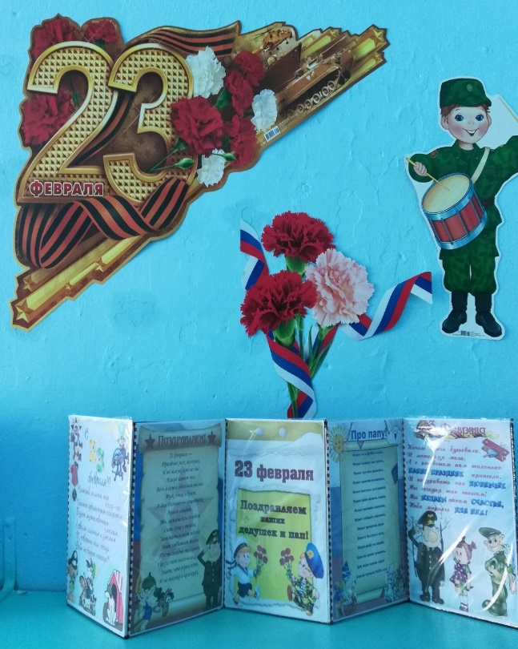
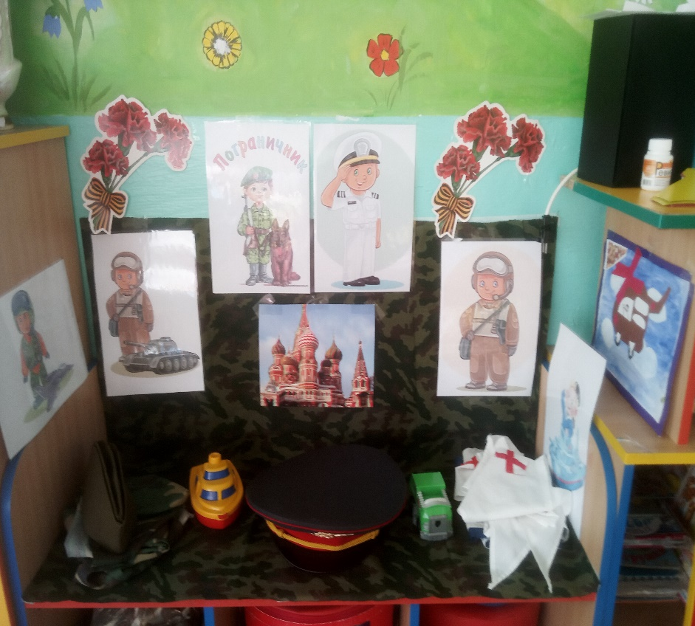

«Самолёт построим сами!»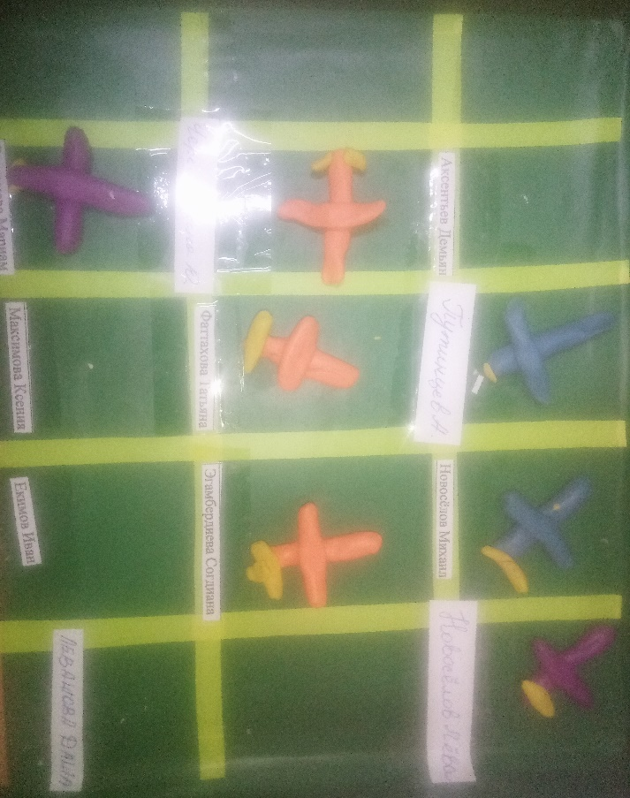(лепка)

«Для любимых папочек
– камуфляжный галстучек!»

(выполнение аппликации)

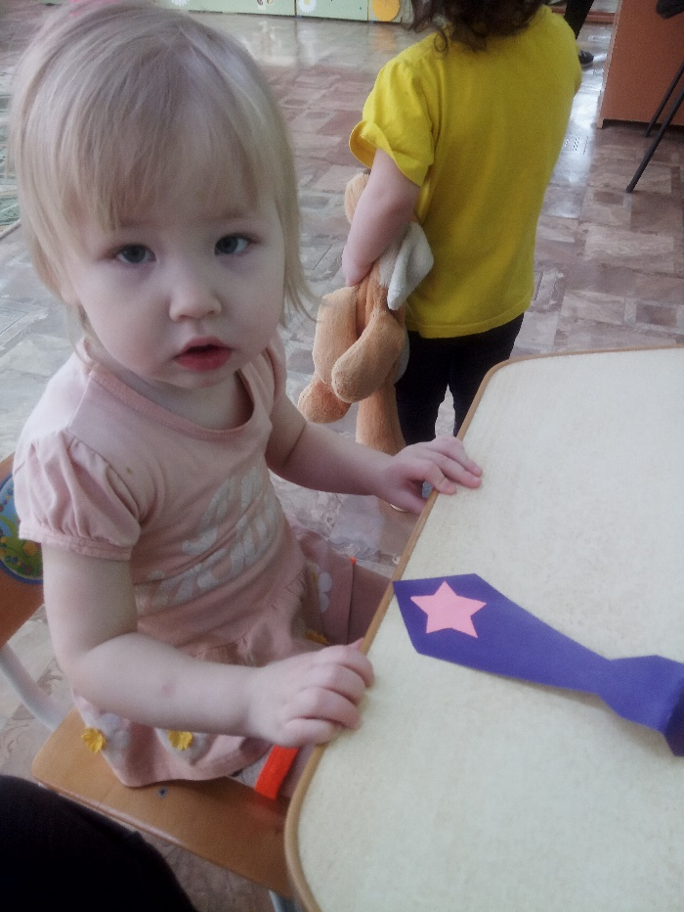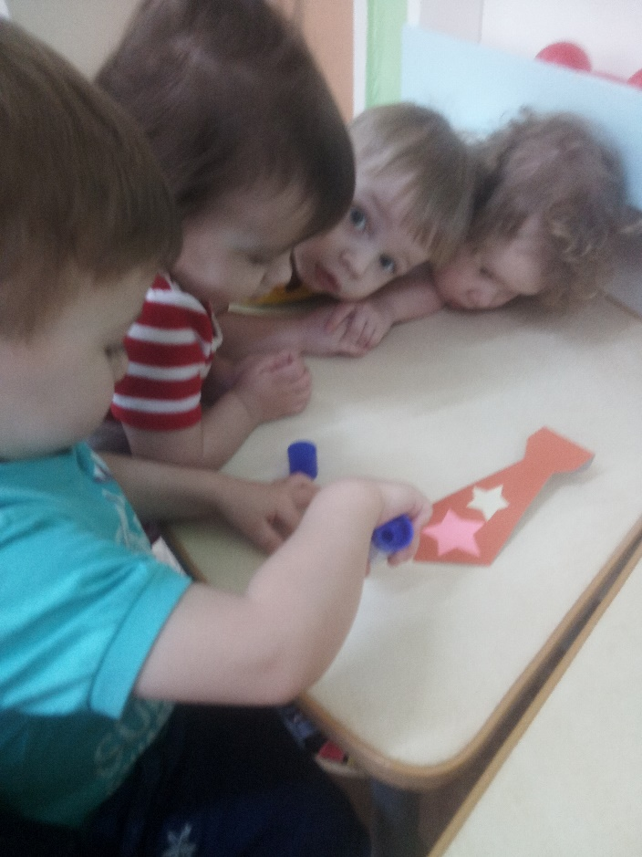
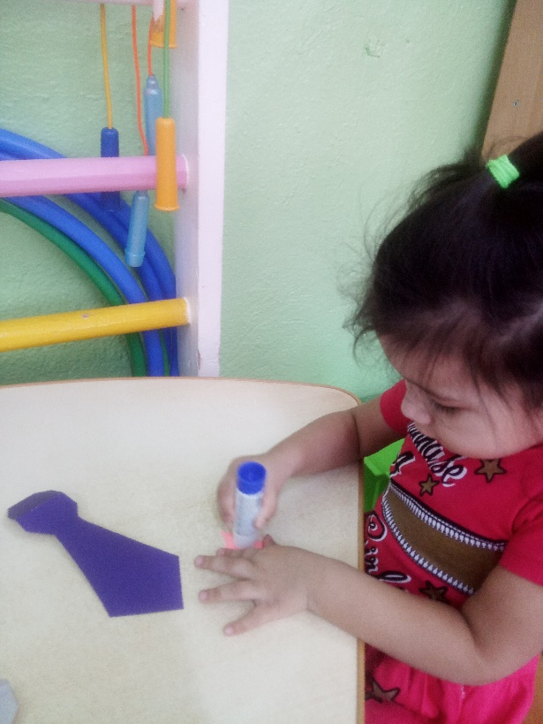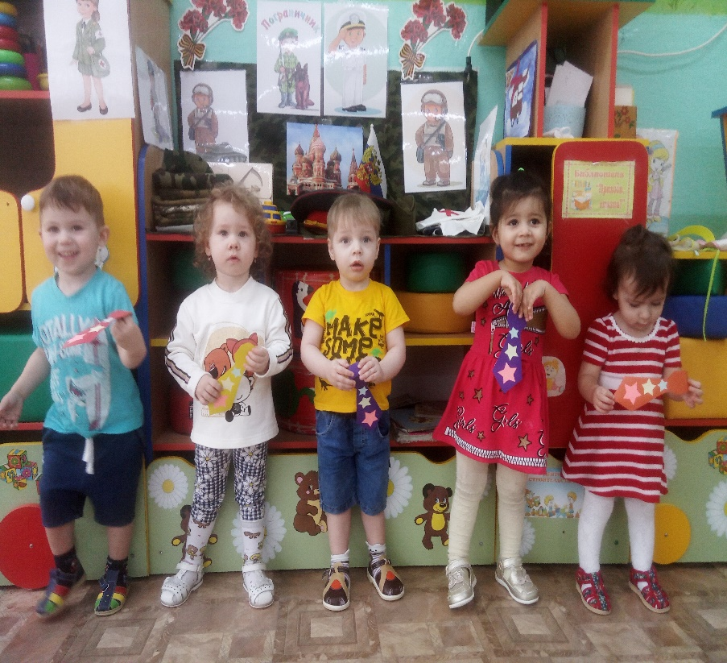

Выставка
«Военная форма»
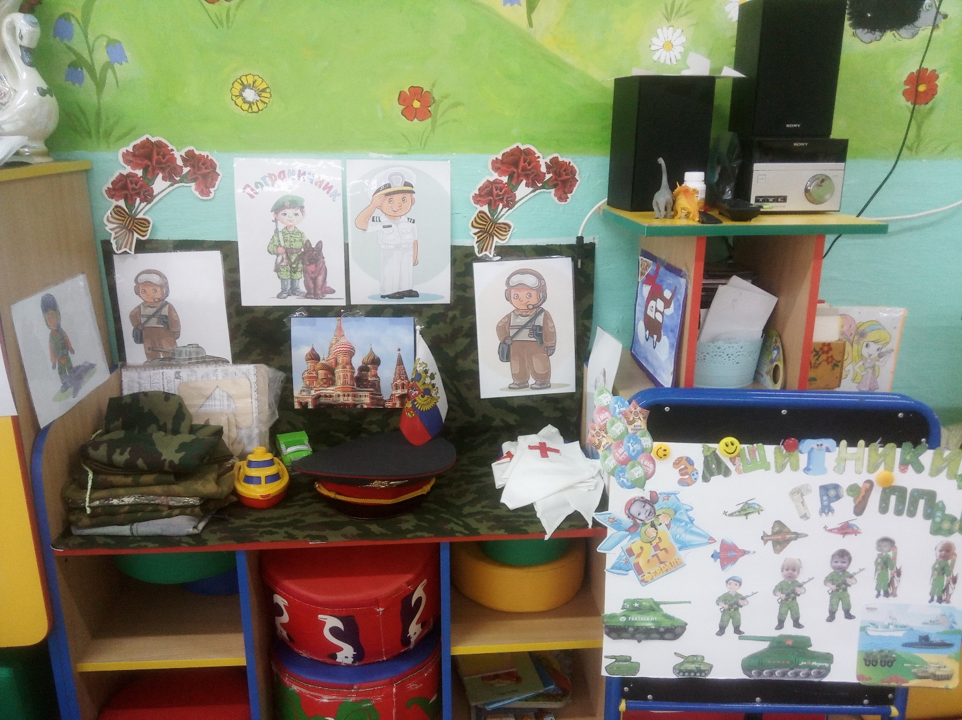

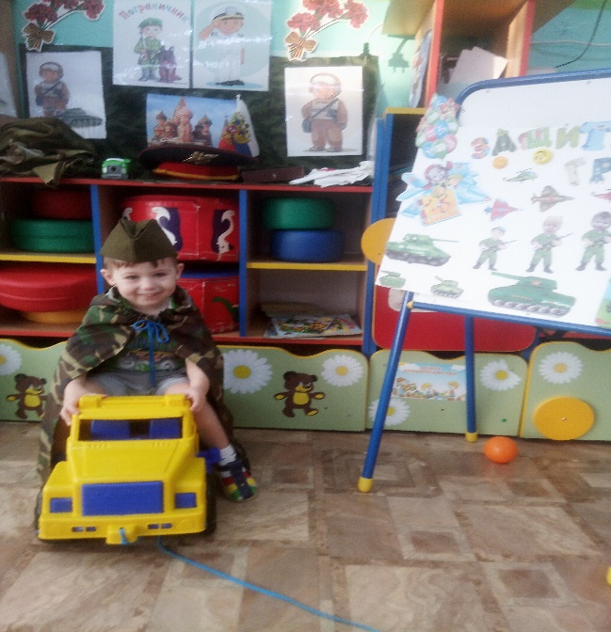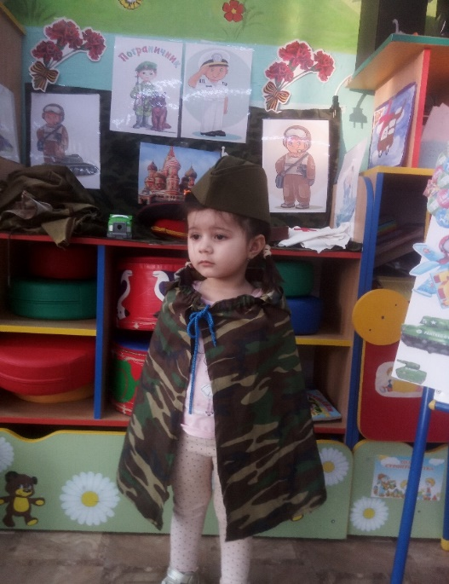

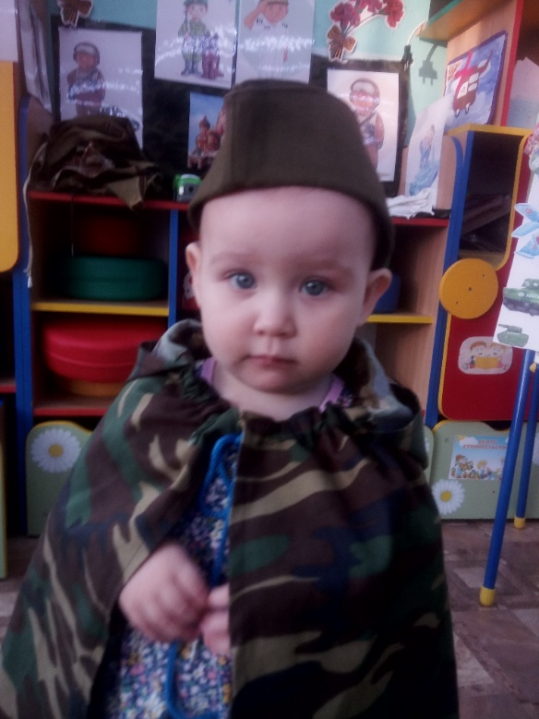

Праздник «День Армии»
Праздник «День Армии» прошел 15.02.21. в 09.00ч. в нашей группе. Дети вошли под музыку с флажками. Станцевали танец с флажками. Просмотрели очень интересный видео клип «Идет солдат по городу»
На праздник прилетел Карлсон и весь утренник был с детьми, играл в игры «С флажками», «Летчики на аэродроме» ребята ходил по бревну, перешагивали через лужи. Карлсон принес подарочки сладкие и медальки для ребят. Детям очень понравилось играть с Карлсоном и получать подарки. Праздник удался.
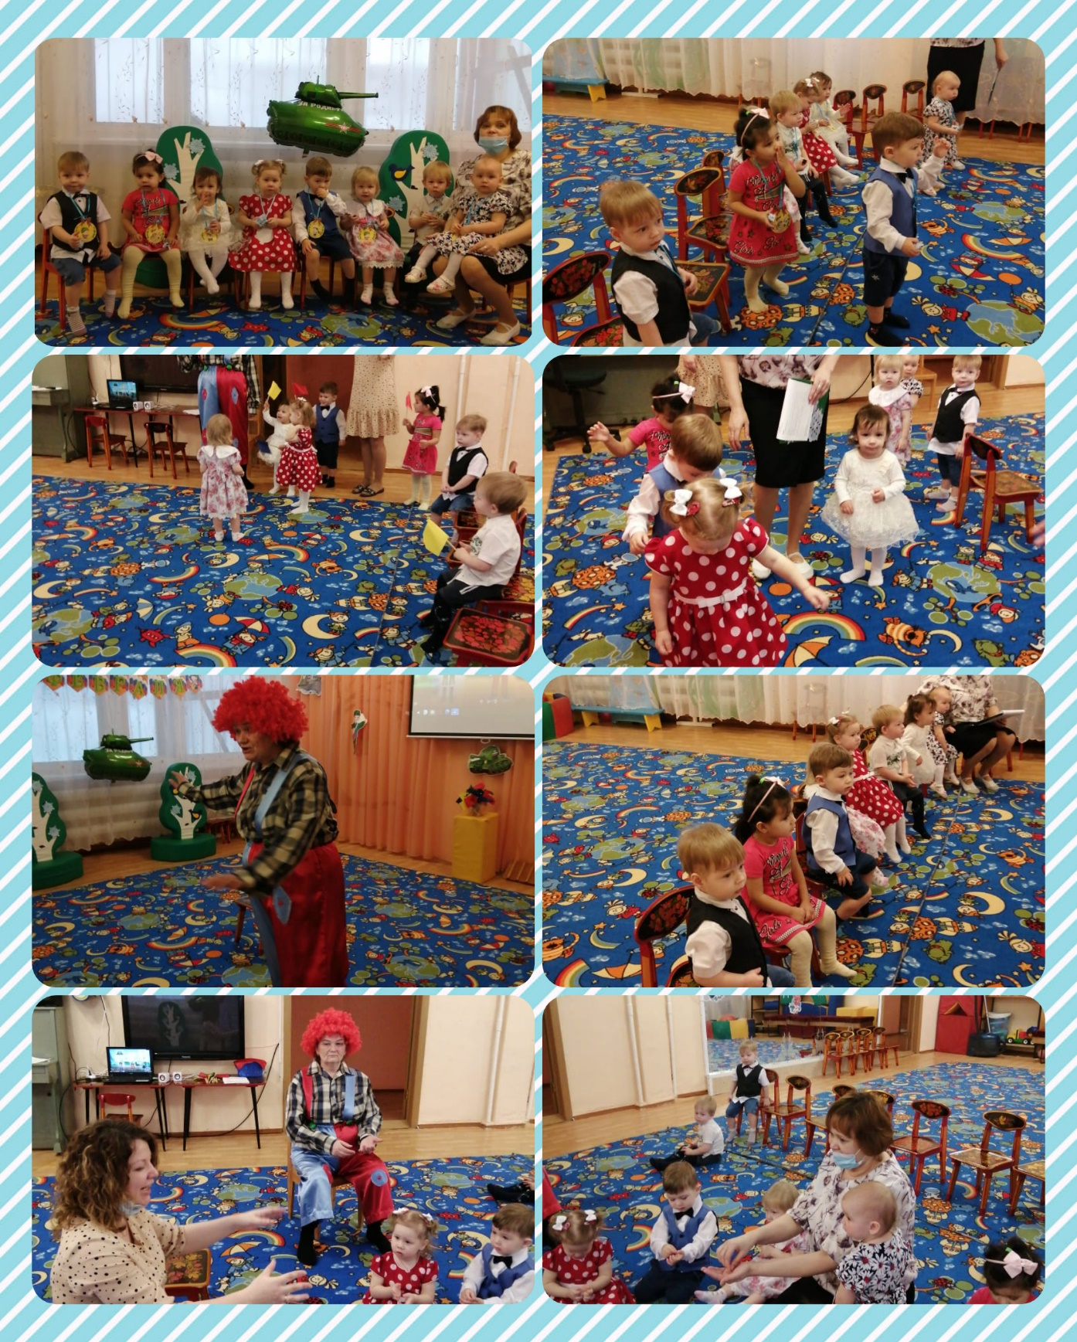

Играем мы военные
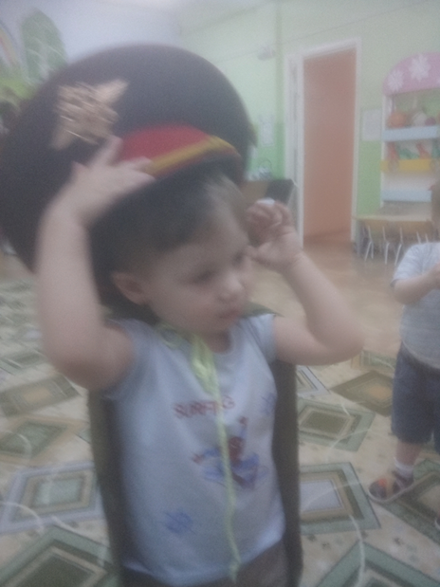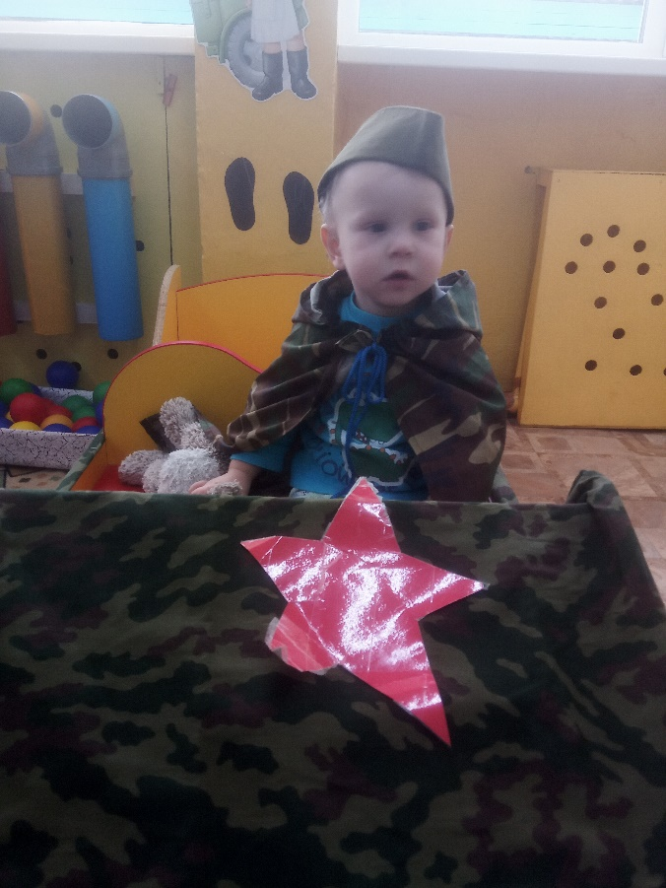

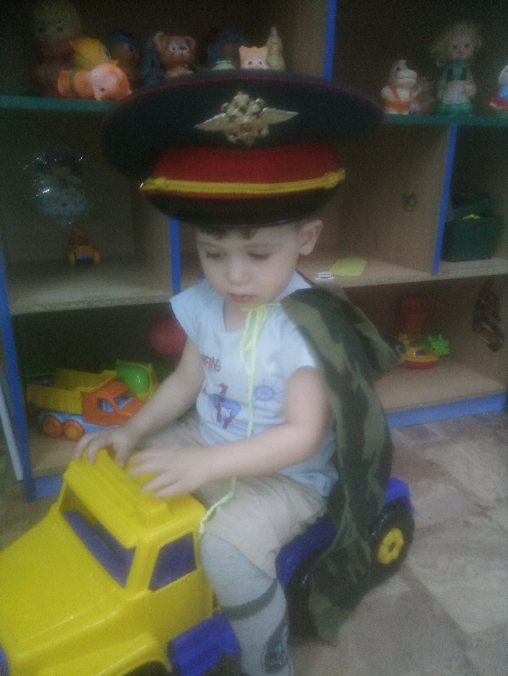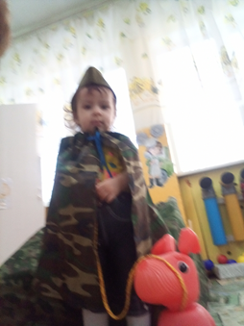

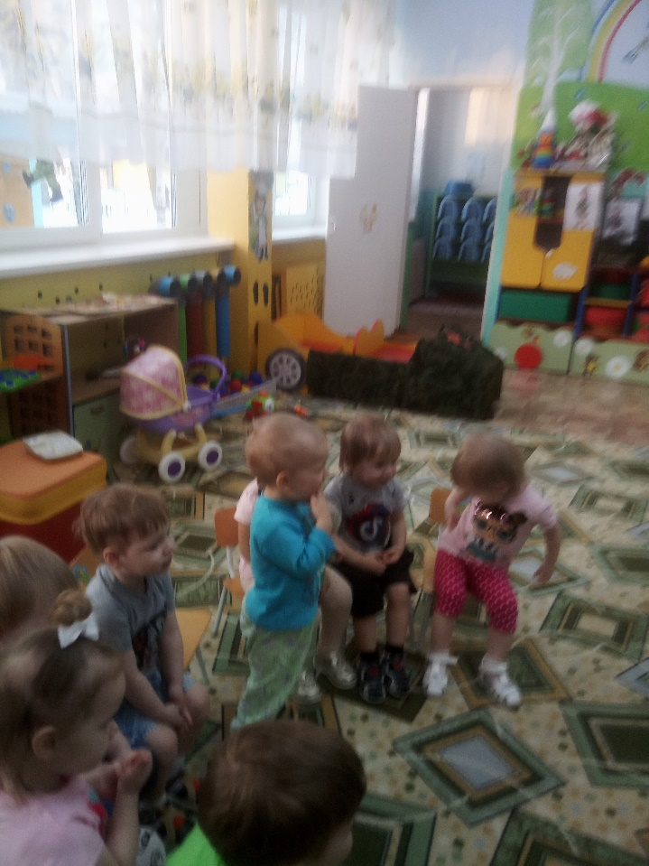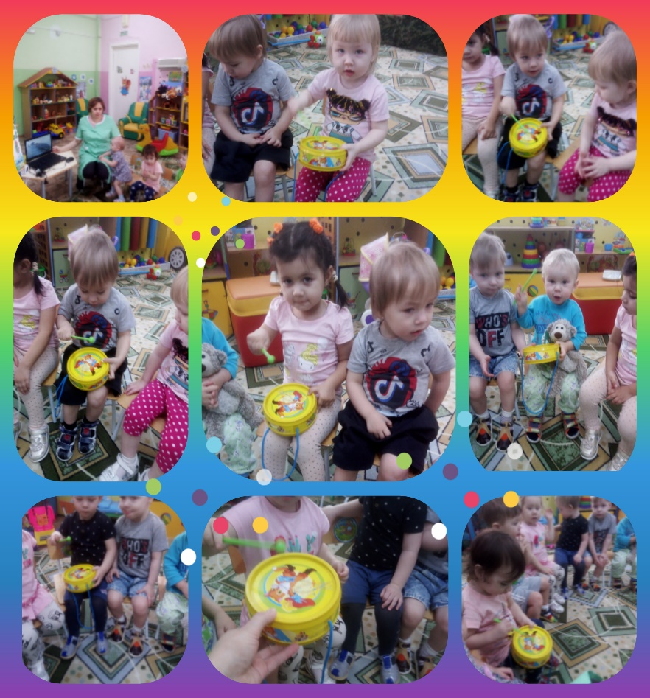
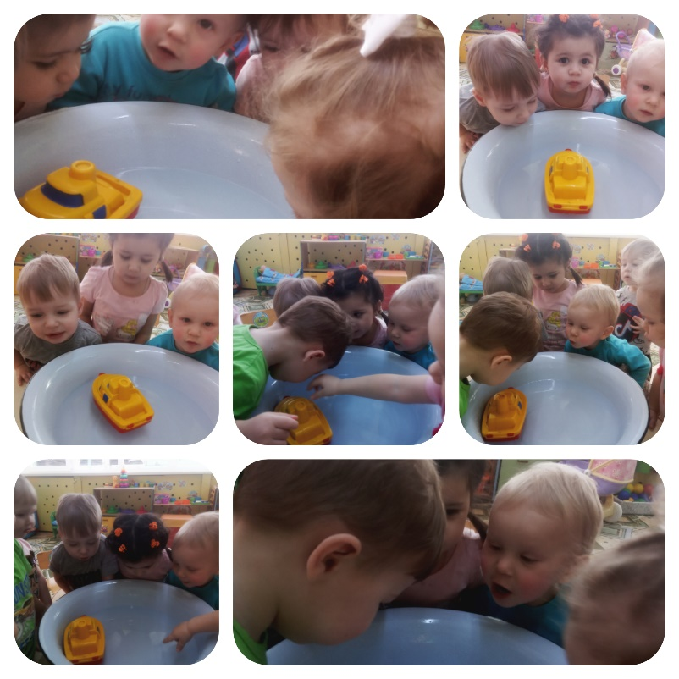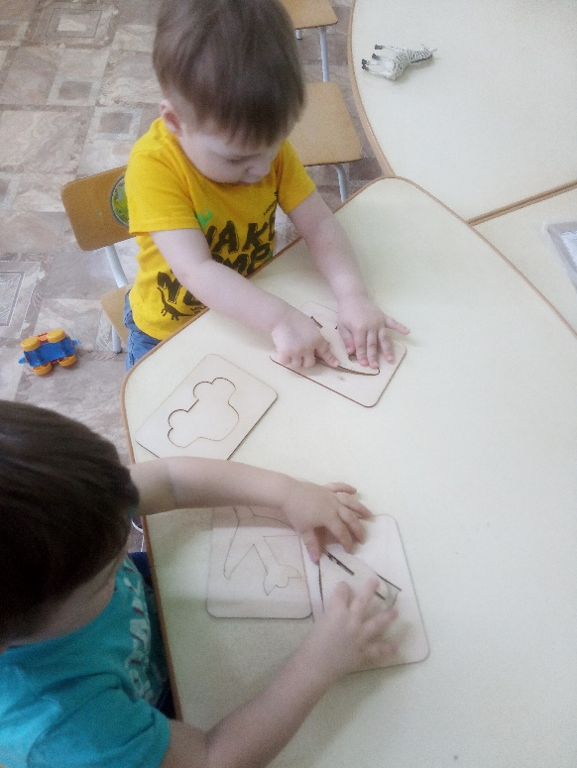

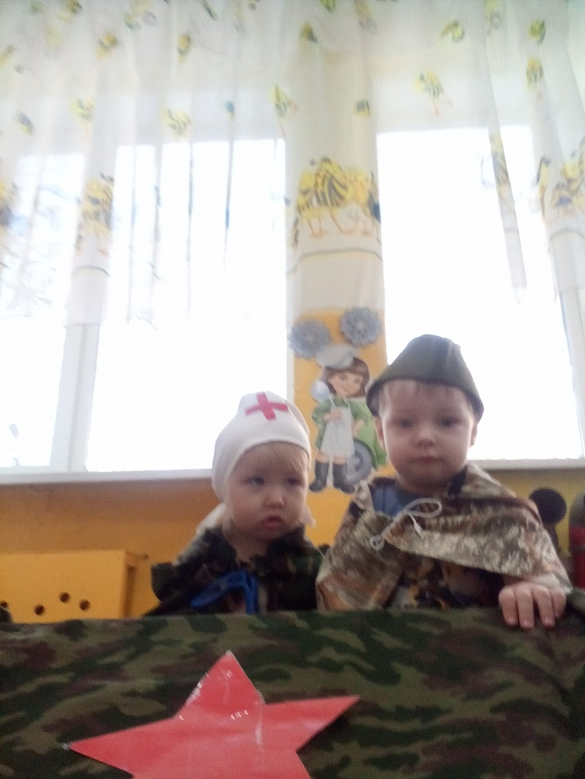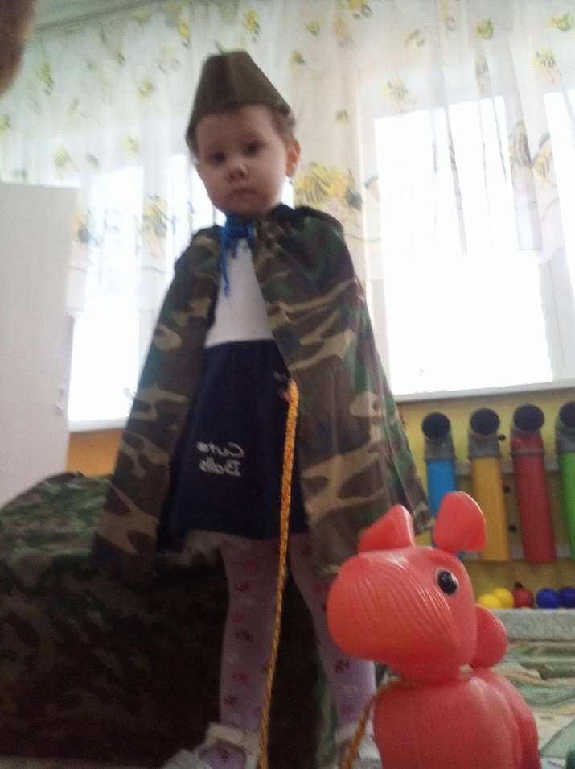

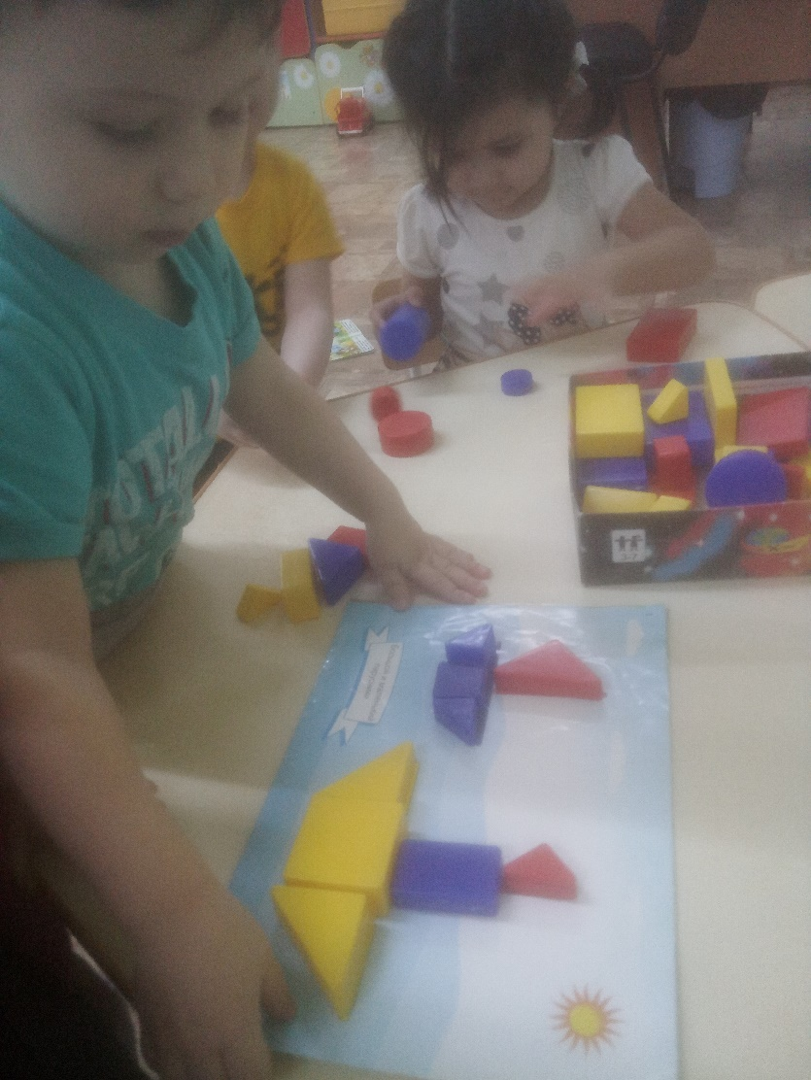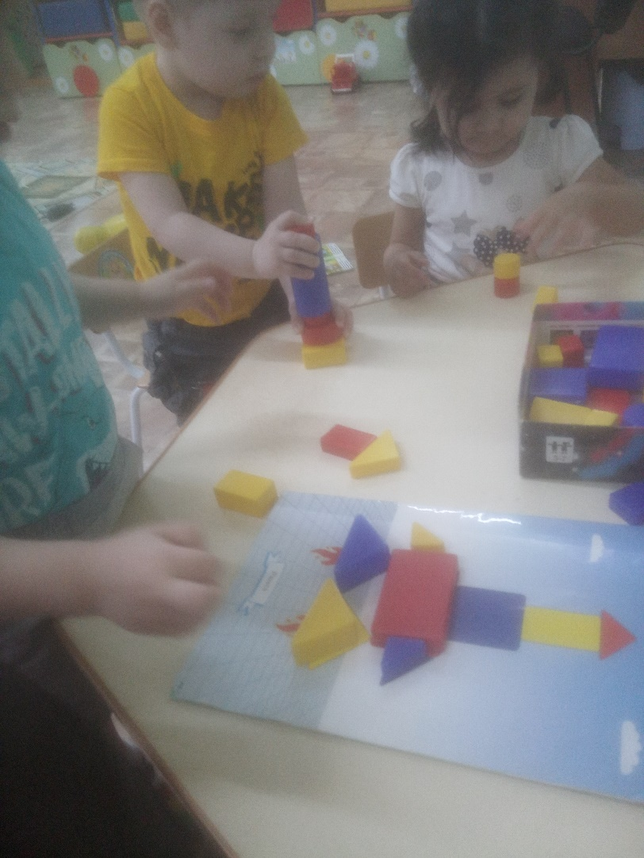

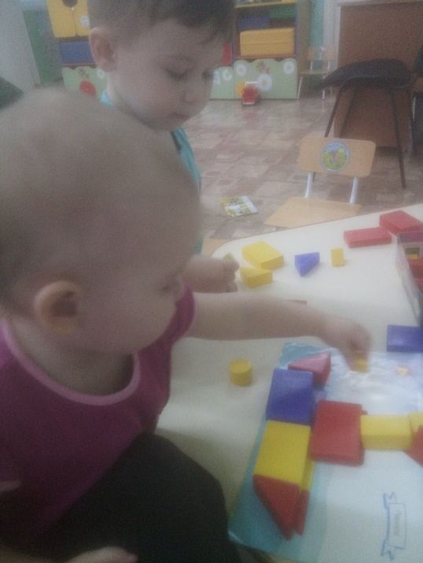

Смотрим мультфильмы
«Я как папа»
